Kort nieuws
AGENDA:
Woensdag 3 april: de Grote Rekendag
Woensdag 3 april: schoolvoetbaltoernooi meisjes
Donderdag 4 april: theoretisch verkeersexamen groep 7
Maandag 8 april: de nieuwsbrief komt uit
Woensdag 10 april: schoolvoetbaltoernooi jongens
Vrijdag 12 april: Koningsspelen
Dinsdag 16 t/m donderdag 18 april: eindtoets groep 8 en Entréetoets groep 7
Donderdag 18 april: Paasviering
Vrijdag 19 april t/m vrijdag 3 mei: meivakantie
Maandag 6 mei: de nieuwsbrief komt uit
Maandag 6 mei: start van Kunstproject (samen met de Sleutel en de Klimboom)

Maandag 25 maart 2019
verantwoordelijkheid
vertrouwen en veiligheid
duidelijkheid

Nieuwsbrief
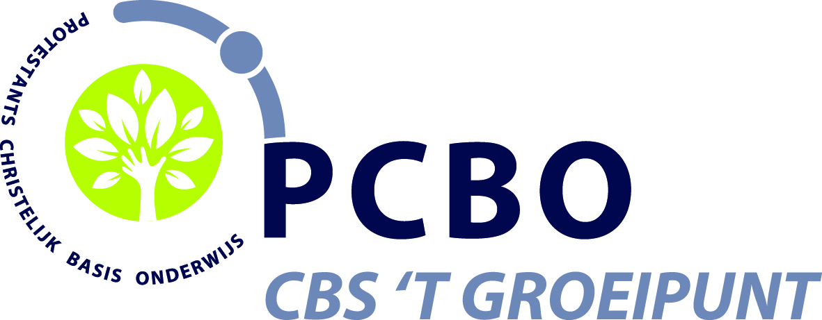

 Vanaf nu sparen we voor Kinderfonds Franniez. Geeft u uw kind elke maandag ook een klein beetje geld mee? Alvast bedankt!

 Drie ouders hebben zich aangemeld voor de MR. Elk gezin krijgt morgen een formulier met informatie over deze ouders en u kunt dit formulier gebruiken om uw stem uit te brengen.

 Op woensdag 3 april is de Grote Rekendag. In deze nieuwsbrief leest u hier wat meer over.

 Het voetbaltoernooi voor de basisscholen in Vroomshoop en Den Ham is op woensdag 3 april (meisjes) en 10 april (jongens). We zijn bezig met nieuwe shirts, maar helaas zijn de shirts dan nog niet klaar.

 Binnenkort zijn de Koningsspelen (vrijdag 12 april). Dat belooft een leuke dag te worden! Verderop in de nieuwsbrief meer informatie over deze dag, o.a. over een optocht van versierde fietsen en skelters!

 Hebt u de nieuwe ouder-app Social Schools al gedownload. U kunt deze app met de activatie-link, die u onlangs via de mail hebt ontvangen, gaan gebruiken. Wilt u een nieuwe activatielink, dan kunt u een mail sturen naar p.poortinga@cbsgroeipunt.nl.
 Binnenkort krijgt u bericht over het te betalen
bedrag voor de schoolreisjes.

 Weet u dat we sinds kort ook te volgen zijn op Instagram?

Kind op Maandag @cbsgroeipunt
Pak mijn hand!
We lezen deze weken uit het evangelie van Johannes. De toon wordt gezet door het verhaal over Lazarus, die uit de dood wordt opgewekt. Angst en verdriet hebben niet het laatste woord. God maakt een nieuw begin.
Het thema van deze veertigdagentijd is “Pak mijn hand”. Dat kun je zeggen als je zelf bang of verdrietig bent, maar ook als je juist een ander uit de angst en het verdriet wilt halen.

Week 25/3-29/3: “Moet het echt?” (Joh. 12:20-36 en 13:1-30)
Jezus vertelt zijn leerlingen wat er zal gaan gebeuren. Hij zal dood gemaakt worden en weer opstaan. Moet dat echt? Tijdens een maaltijd knielt Jezus neer en wast de voeten van zijn leerlingen. Hoort dat wel zo, een meester die de voeten van zijn leerlingen wast? Het moet echt zo, vertelt Jezus. Als je bij Hem wilt horen, moet je worden zoals Hij.

Week 1/4-5/4: “Ik vecht voor jou” (Joh. 13:31-38 en 18:1-27)
Petrus wil een echte vriend voor Jezus zijn. Maar kan hij dat ook? Kun je iemand blijven helpen als je zelf bang bent en onzeker wordt? Bij het vuur zegt Petrus drie keer dat hij Jezus niet kent.
Pannenkoekendag
“Ik heb het nog nooit gedaan, dus ik denk dat ik het kan”

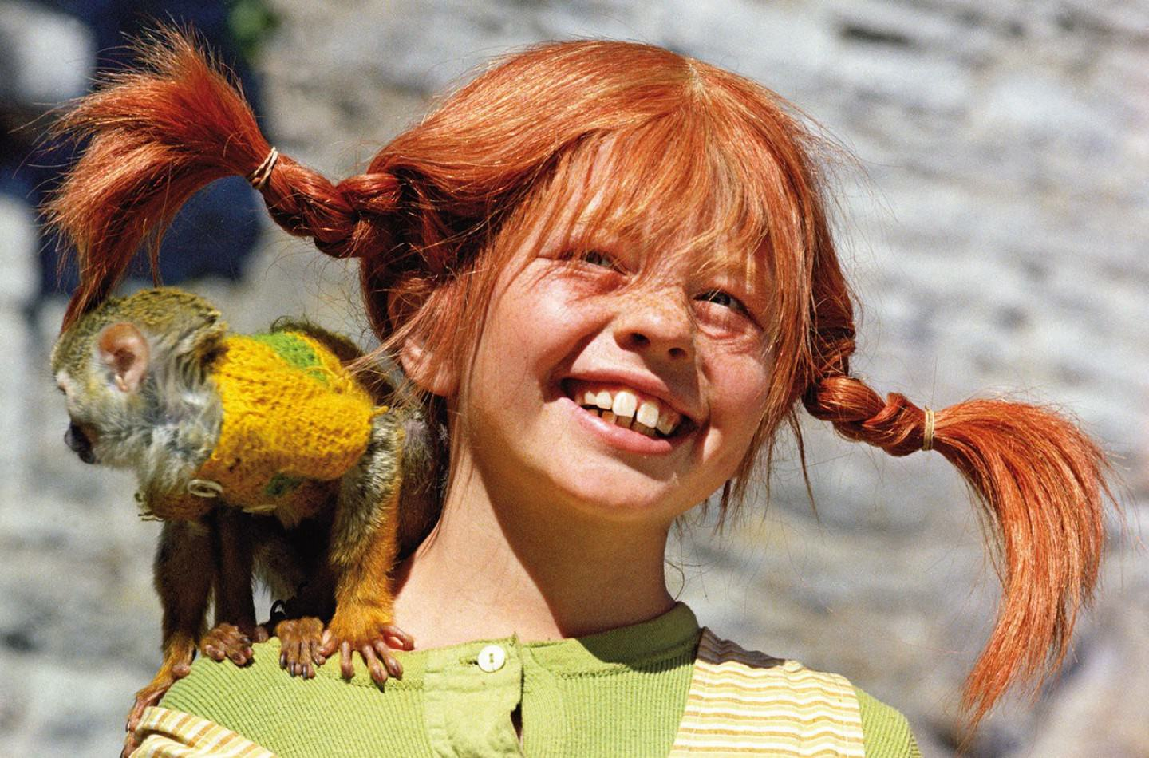

Jongen (10) over toetsen: “Volgens mij is de toets vooral voor de juf, zodat ze weet wat ze de volgende keer beter uit moet leggen”

“Het verschil tussen wie je bent en wie je wilt zijn is dat wat je doet”

De Pannenkoekendag van afgelopen vrijdag was, mede dankzij de grote inzet van de ouderraad en de vele ouders die thuis pannenkoeken wilden bakken, een groot succes. Liefst 50 ouderen waren aanwezig en ze hebben er echt van genoten! We bedanken iedereen voor alle hulp!

Crea-ouders gezocht
We zijn nu een aantal weken bezig met de creatieve middag en dat loopt erg goed. Dankzij de hulp van een aantal ouders kunnen we in kleine groepjes allerlei dingen aanbieden.
We zijn op zoek naar nóg meer ouders die een kortere of langere periode willen helpen. Wilt u helpen? We horen het graag!
U kunt voor een korte periode kiezen, bijvoorbeeld een week 0f 4 tot 6, of voor een langere periode.

Grote Rekendag
Ieder jaar wordt de Grote Rekendag georganiseerd. Het is een dag voor groep 1 t/m 8, die helemaal in het teken staat van rekenen. En dan niet gewoon in de klas, maar vooral ook daarbuiten. Want rekenen is veel meer dan sommen maken in je werkboek.
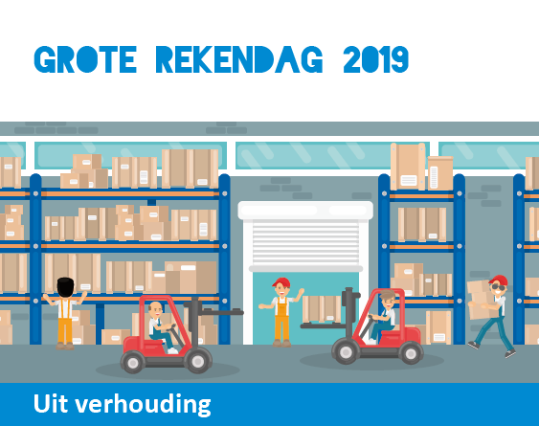
De Grote Rekendag vindt plaats op woensdag 3 april en het thema is “Uit verhouding”.
Kinderen verkennen tal van situaties waarin de verhoudingen niet kloppen. Daarvan zijn er genoeg. Denk maar aan een uitvergroot ijsjes of zak patat voor een snackbar.
Het verkennen van dergelijke situaties leidt tot verhoudingsgewijs redeneren, maar ook tot meetactiviteiten en het verkennen van de ruimte (meetkunde). Het onderliggende doel is kinderen onderzoekend te laten rekenen, want zelf ontdekken levert inzicht op. En niet onbelangrijk: het maakt rekenen leuk!
We starten deze dag met een modeshow. Hier gaan alle kinderen uit alle groepen aan meedoen. We vragen u of u samen met uw kind(eren) kleding uit wilt kiezen. Het gaat er dan om dat het uit verhouding is. Dat betekent véél te grote kleding of juist te kleine kleding. Hoe gekker, hoe leuker.
De kinderen mogen deze kleding ’s morgens (tijdens de Grote Rekendag op 3 april) thuis al aantrekken. Uw kind(eren) kan/kunnen zich dan eventueel na de modeshow omkleden op school, maar dat hoeft natuurlijk niet.
U kunt alles van de Grote Rekendag volgen via de nieuwe ouder-app Social Schools. We maken er met elkaar een leuke en leerzame dag van met elkaar!

Koningsspelen
Op vrijdag 12 april zijn de Koningsspelen. We beginnen die dag met een ontbijt op school. Daarna openen we de dag met elkaar en daarna zijn er verschillende activiteiten: zo is er vanaf ongeveer 9.45 uur een optocht van versierde fietsen en skelters en daarna is er een spelcircuit op het plein.
We willen alvast wel álle kinderen oproepen om mee te doen met de optocht van versierde fietsen en skelters! Versier je fiets of skelter zo mooi mogelijk, de mooiste drie krijgen een prijs!
We willen in een grote optocht langs de senioren-woningen en t Punt. U bent uiteraard van harte welkom om te komen kijken! In de volgende nieuwsbrief ontvangt u meer informatie.

Doe jij ook mee met de
optocht voor versierde fietsen en
skelters op vrijdag 12 april?
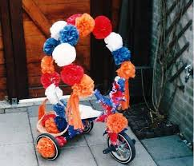

Hebt u zin om mee
te helpen met de
creatieve middag?
Dat kan voor een korte
of langere periode!
Welkom!

